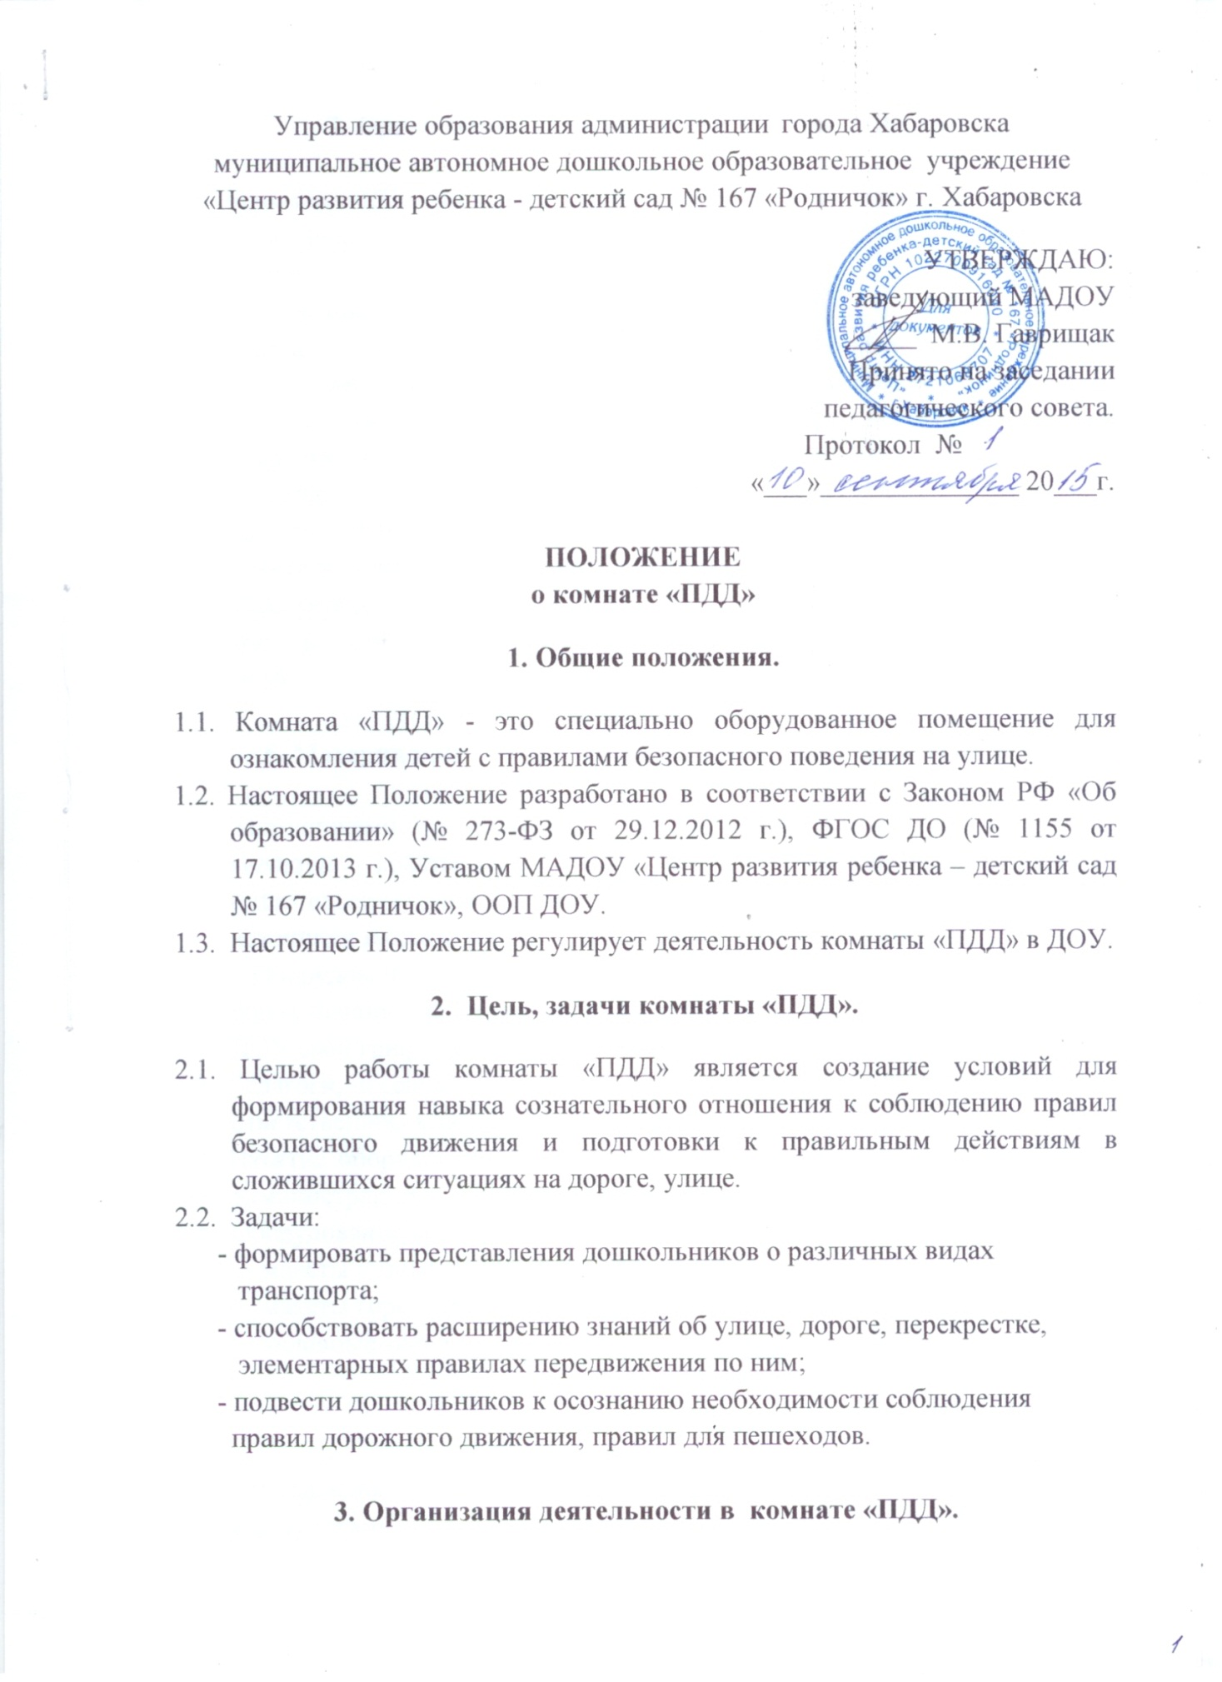

3.1. Комната «ПДД» в ДОУ создается в соответствии с приказом.
3.2. Участниками образовательного процесса комнаты «ПДД» являются воспитанники и педагогические работники.
3.3. Содержание образовательного процесса в комнате «ПДД» определяется задачами программы, перспективным планированием на каждый возрастной период, а также приоритетными направлениями в работе.
4.3. Непосредственную работу с детьми осуществляют педагоги, используя тематику перспективного планирования, а также несут ответственность за соблюдение техники безопасности во время пребывания детей в комнате «ПДД».
4.4. Ответственным за педагогический процесс в комнате «ПДД» является заместитель заведующего по УВР, который осуществляет консультирование педагогических работников по методике проведения НОД.

5. Материально – техническое оснащение комнаты «ПДД».

5.1. Источниками формирования материальной базы комнаты «ПДД» являются собственные средства ДОУ, привлеченные средства (родительские, добровольные пожертвования физических лиц), другие источники в соответствии с Законодательством РФ.
5.2. Оборудование комнаты «ПДД», сделанные и собранные общественностью, являются собственностью ДОУ, имеют в бухгалтерии ДОУ свой гриф учета и регулярно проверяются путем ревизии.
5.3. Педагоги, посещающие комнату «ПДД» с целью проведения НОД несут ответственность за сохранность ее имущества.
5.4. Изъятие оборудования комнаты «ПДД» допускается только с согласия администрации через бухгалтерию ДОУ.
5.5. Оборудование комнаты «ПДД»:
- макеты разных видов транспорта;
- макеты городских микрорайонов;
- условные знаки.

6. Управление комнатой «ПДД».

6.1. Управление деятельностью комнаты «ПДД» осуществляется в соответствии с данным Положением и Уставом ДОУ.
6.2. Общее руководство осуществляет Педагогический совет ДОУ.
6.3. Непосредственное руководство деятельностью комнаты «ПДД» осуществляет заведующий ДОУ и Методическая служба.
6.4. Режим работы комнаты «ПДД» и продолжительность пребывания детей определяется в соответствии с гигиеническими требованиями к максимальной нагрузке на детей дошкольного возраста.
6.5. Содержание помещения комнаты «ПДД» должно соответствовать санитарно-гигиеническим, противопожарным требованиям.

